**PENDOKUMENTASIAN SNAKE GAME UNTUK TUGAS UJIAN AKHIR SEMESTER**

**“ PEMROGRAMAN BERORIENTASI OBYEK”**



**Disusun Oleh :**

**KELOMPOK**

TANGGAL : 05 Desember 2018

NAMA : Mohammad Awaliza

NRP : 140411100004

NAMA : Arief Wicaksono

NRP : 140411100008

**LABORATORIUM COMMON COMPUTING**

**JURUSAN TEKNIK INFORMATIKA**

**FAKULTAS TEKNIK**

**UNIVERSITAS TRUNOJOYO MADURA**

**2018**

**BAB I**

**PENDAHULUAN**

1. **Latar Belakang**

Prinsip pemrograman berorientasi objek adalah membagi modul program yang besar menjadi kumpulan objek-objek yang saling berinteraksi, dengan prinsip seperti ini maka pemrograman berorientasi objek lebih menekankan pada proses yang terjadi antar objek. Sehingga dikemudian akan terdapat kemungkinan sebuah program merupakan kumpulan objek-objek yang saling bertukar informasi dan data dan memiliki fungsi dan tanggung jawab masing-masing.

Kelas dan objek merupakan satuan yang berbeda, Kelas Merupakan kumpulan atas definisi data dan fungsi-fungsi dalam suatu unit untuk suatu tujuan tertentu dimana didalamnya terdapat kumpulan atribut dan method, contoh kelas : binatang, kendaraan, benda dsb.

1. **Tujuan**
2. Mahasiswa dapat memahami karakteristik PBO
3. Mahasiswa dapat membuat kelas project PBO
4. Mahasiswa dapat membuat game snake secara berkelompok berbasis OOP

**BAB II**

**DASAR TEORI**

* 1. **Pygame**

Pygame adalah seperangkat modul Python yang dirancang untuk membuat permainan. Pygame menambahkan fungsi di atas dengan sangat baik di SDL perpustakaan. Hal ini memungkinkan Anda untuk membuat sebuah game dengan fitur yang lengkap dan sebuah program multimedia dalam bahasa python. Pygame sangat portabel dan dapat berjalan pada hampir semua platform dan sistem operasi. Pygame sendiri telah didownload jutaan kali, dan telah memiliki jutaan kunjungan ke situsnya.

Pygame ini gratis. Dan dirilis di bawah Lisensi GPL, Anda dapat membuat sebuah aplikasi yang open source, gratis, freeware, shareware, dan game komersial dengan pygame ini.

* 1. **Instalasi pygame**

Persiapan Awal yang Harus dilakukan

Sebelum memulai, saya akan menjelaskan dulu persiapan yang harus dilakukan.

Pada tutorial ini, kita akan menggunakan modul PyGame dengan Python 3.

Jadi ada dua hal utama yang harus disiapkan:

1. Python 3
2. PyGame

PyGame dapat kita install menggunakan pip dengan perintah berikut:

sudo pip install pygame

Atau bisa juga melalui apt:

sudo apt-get install python3-pygame

Maka modul pygame akan terinstal ke dalam lingkungan OS (Sistem Operasi).

Buat yang menggunakan Virtual Environtment gunakan perintah ini:

# membuat virtual env

virtualenv -p python3 pygame

# pindah ke direktori virtualenv

cd pygmae

# aktifkan virtual env

. bin/activate

# install modul pygame di dalam virtualenv

pip install pygame

Sekarang kita tes dulu, apakah modul pygame sudah terinstal atau tidak. Silahkan masuk ke *shell* python dengan mengetik perintah python3 atau python (di virtual env).

Ketik perintah berikut:

>>> import pygame

Kalau tidak terjadi error, maka modul pygame sudah terinstal dengan benar.

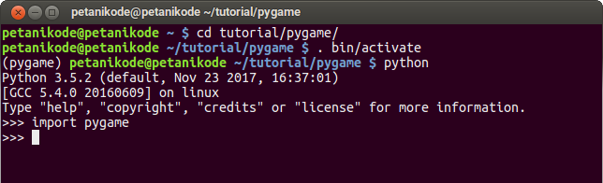

Tapi kalau terjadi error, artinya modul pygame belum terinstall.

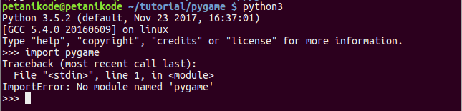

Coba install lagi sampai berhasil.

**PENDOKUMENTASIAN OOP PYGAME**

**‘‘SNAKE‘‘**

|  |  |  |
| --- | --- | --- |
| **Snake** | | |
| **+** init  + posotion  + body  + direction  + changeDirectionTo | + changeDirto  - not direction left  - not direction right  - not direction down  - not direction up | + move  + posotion right  - posotion left  - posotion up  + posotion down |
| + checkCollision | + getHeadPos | + getBody |

|  |
| --- |
| + gameover  - quit  - exit |

|  |
| --- |
| **FoodSpawer** |
| **+** init  + position  + isFoodOnScreen |
| **+** spawnFood  + isFoodOnScreen  + position |
| **+** setFoodOnScreen |

* 1. **Teori**

Tujuan: Mari kita membuat game "mendera-a-mol" di mana tikus muncul di layar secara berkala.

Pengguna dapat mengklik mol untuk "mendera" itu. Ini mengarah pada:

Sebuah suara dimainkan.

Pemain mendapat poin +1.

Tahi lalat baru muncul di tempat lain di layar.

* Jumlah titik ditampilkan di bagian atas layar.
* Satu set modul Python untuk memudahkan menulis game.
  + Beranda: <http://pygame.org/>
  + dokumentasi: <http://pygame.org/docs/ref/>
* pyGame membantu Anda melakukan hal berikut dan lebih banyak:
* Fungsi gambar grafik 2-D yang canggih
* Menangani media (gambar, suara F / X, musik) dengan baik
* Menanggapi masukan pengguna (keyboard, joystick, mouse)
* Kelas built-in untuk mewakili objek permainan umum
* Sekilas Pygame
* pyGame terdiri dari banyak modul kode untuk membantu Anda:

cdrom tampilan kursor acara undian

tombol mouse gambar gambar joystick

film sndarray surfarray time transform

* Untuk menggunakan modul yang diberikan, impor. Sebagai contoh:

impor pygame

dari impor pygame *

dari pygame.display impor *

* Fundamental permainan

sprite: Karakter layar atau objek bergerak lainnya.

* deteksi tabrakan: Melihat pasangan sentuhan sprite.
* acara: Aksi dalam game seperti mouse atau tekan tombol.
* loop acara: Banyak gim memiliki keseluruhan lingkaran yang:
* menunggu peristiwa terjadi, memperbarui sprite, menggambar ulang layar

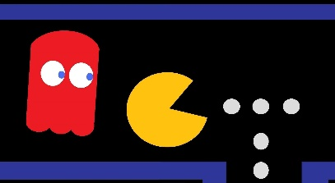 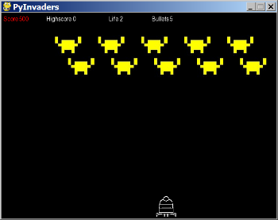

* Dasar :

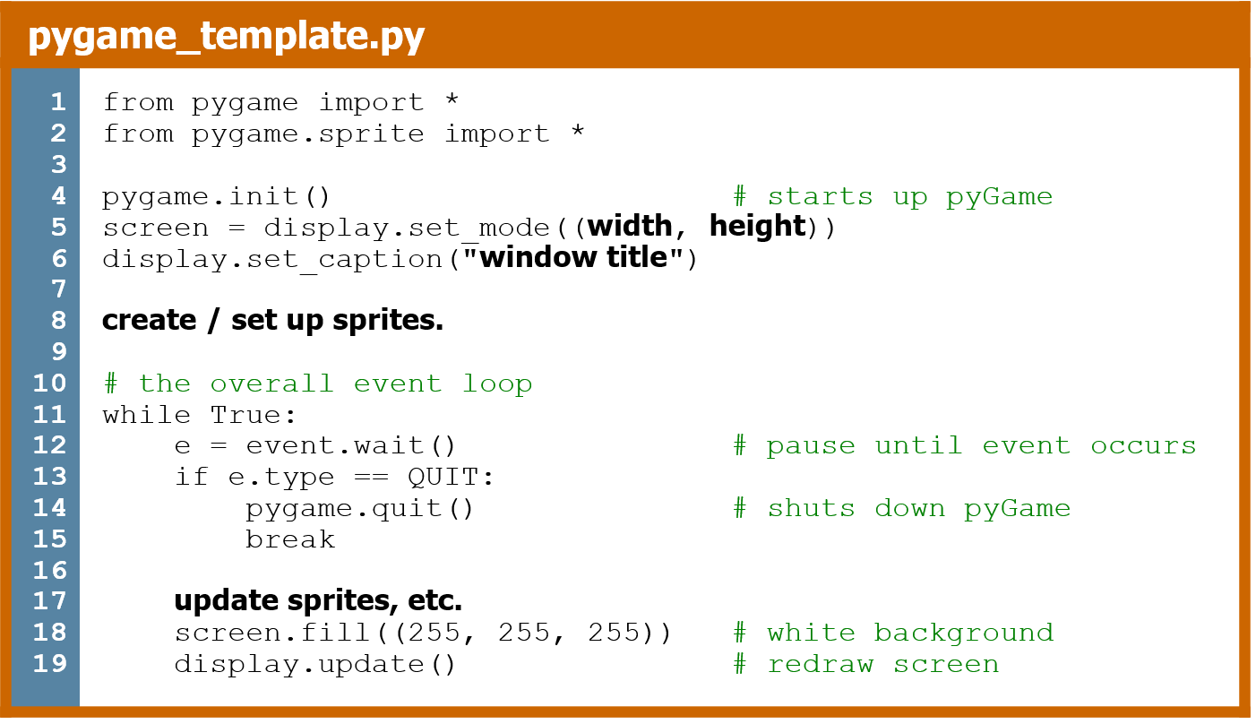

**BAB III**

**TUGAS**

* 1. **Soal**

1. buatlah sebuah game yang ada pada jurnal atau materi yang telah di berikan oleh dosen dan pilihlah game mana yang akan kalian buat dan modif game tersebut sesuai kemampuan kalian berdasarkan konsep OOP dan presentasikan setiap minggunya
   1. Sebelum memulai ke pemerogaman saya ingin menjelaskan bahwa saya mengunakan sebuah software PyCharm dengan liberary sebuah pygame

Dengan tujuan agar mempermudah saya untuk membuat program dengan konsep OOP dengan terstruktur dan untuk mempermudah tentunya dan dalam proses pendokumentasian ini hanya berfokus kepada penjelasan konsep OOP nya saja, untuk code programnya saya sertakan dalam Gambar.

* 1. **Hasil Code Game Snake**

**1 Langkah pertama :**

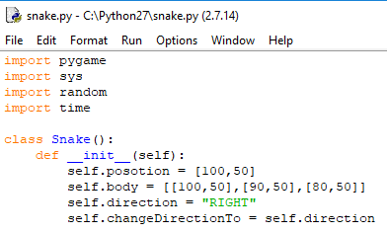

**Gambar 1**

Importlah sebuah liberary Pygame,kemudian buatlah sebuah kelas yang akan anda buat dalam hal ini saya membuat kelas snake kemudian inisialisasikan apa yang harus ada di dalam class yang anda buat tersebut, dalam hal ini saya membuat inisialisai sebuah objek posisi, tubuh,arah,akan kemana

**2 Langkah kedua :**

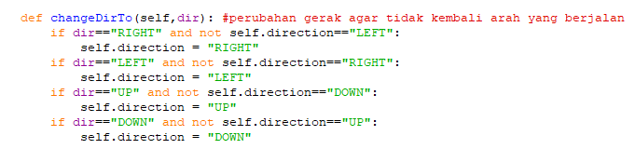

Selanjutnya kita harus membuat apa yang harus di lakukan game tersebut, karna saya membuat game ular maka saya membuat batasan agar ular saya tidak bisa melakukan hal yang tidak saya inginkan seperti berjalan ke kan tapi jika di klik kanan secara logika kepala ular saya akan berbenturan dengan tubuh ular saya maka dari itu saya membuat kondisi sebagai berikut.

**3 Langkah ketiga :**

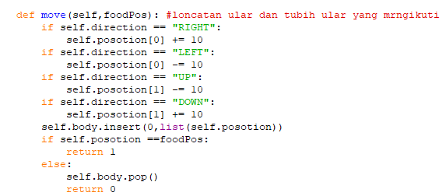

Langkah selanjutnya kita membuat sebuah action apa yang harus di lakukan oleh ular,seperti contoh di atas ada logika apa yang dapat di lakukan ular tersebut seperti ke kanan dia melakukan loncatan 10 ke kanan mengunakan fungsi logika + dan tubuh ular tersebut mengikuti kepala ular terebut.

**4 Langkah keempat:**

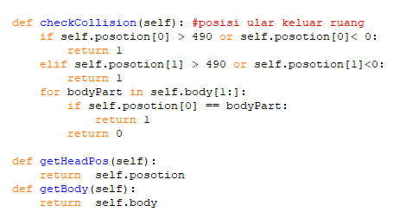

Untuk langkah yang ke empat ini kita membuat fungsi logic batasan agar bila ular keluar dari range yang telah di tentukan maka opsi ini di angap sebagai kekalahan atau berakhir.

**5 Langkah kelima:**

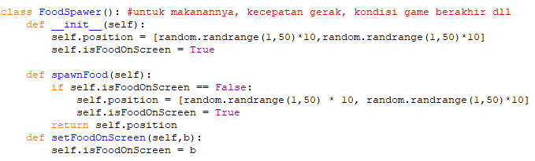

Langkah selanjutnya agar ular bisa panjang dan memenuhi syarat bahwa program yang di buat harus memenuhi konsep OOP kita membuat class yang bernama FoodSpawer dalam kelas tersebut terdapat fungsi pembuatan titik makanan atau ular secara Random penempatanya

**6 Langkah keenam :**

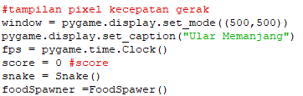

Langkah selanjutnya yaitu pembuatan display game serta caption dan juga kecepatan FPS game tersebut berdasarkan waktu maka kita import kan fungsi time di bagian paling atas

**7 Langkah ketujuh :**



untuk menyingkronkan logic di atas tadi tentang ular yang menabrak dinding batas pixcel maka kita menginportkan fungsi sys atau singkronisasi dan membuat fungsi keluar

**8 Langkah kedelapan :**

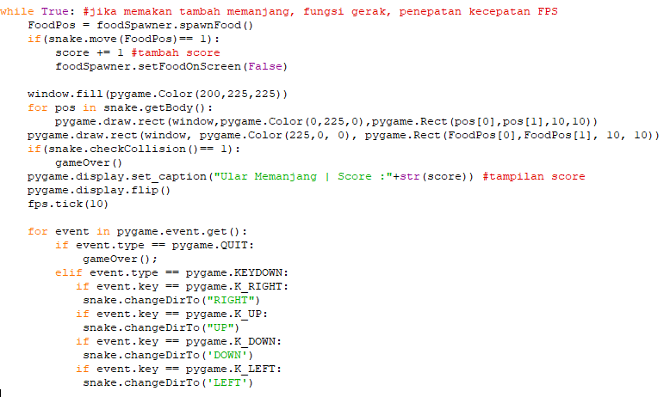

Selanjutnya menerapkan fungsi memakan makanan dengan fungsi pindahnya bila kepala ular menyentuh makanan makan di bagian tubuh ular yang mengikuti kepala akan bertambah panjang, serta pada program di atas juga membuat tampilan warna pada latar belakang dan ular atau pun makanan serta berapa kecepatan ular atau fps yang di inginkan tang terakhir membuat fungsi gerak agar sesuai dengan garakaan sentuh mekanik untuk naik,turun, kanan dan kiri.

**HASIL RUN:**

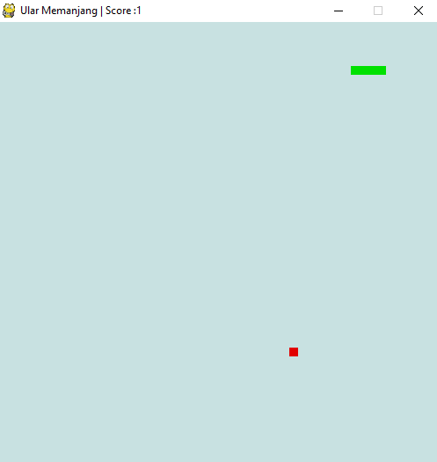

**Reverensi sumber:**

**https://www.youtube.com/watch?v=BP7KMlbvtOo&index=1&list=PLlEgNdBJEO-n8k9SR49AshB9j7b5Iw7hZ**

**BAB IV**

**PENUTUP**

**Kesimpulan**

Pemrograman berorientasi objek (*object-oriented programming* disingkat OOP) merupakan [paradigma pemrograman](https://id.wikipedia.org/wiki/Paradigma_pemrograman) yang berorientasikan kepada objek. Semua data dan fungsi di dalam paradigma ini dibungkus dalam *kelas-kelas* atau *objek-objek*. Bandingkan dengan logika [pemrograman terstruktur](https://id.wikipedia.org/wiki/Pemrograman_terstruktur). Setiap objek dapat menerima [pesan](https://id.wikipedia.org/wiki/Pesan), memproses data, dan mengirim pesan ke objek lainnya,

Kelas dan objek merupakan satuan yang berbeda, Kelas Merupakan kumpulan atas definisi data dan fungsi-fungsi dalam suatu unit untuk suatu tujuan tertentu dimana didalamnya terdapat kumpulan atribut dan method, contoh kelas : binatang, kendaraan, benda dsb. Sedangkan objek merupakan bentuk representasi dari sebuah kelas, membungkus data dan fungsi bersama menjadi suatu unit atau entitas dalam sebuah program komputer.